SG-01 — Affichage « Paramétrage des profils »
Objet | Spécifications générales de l'affichage Paramétrage › Profils
Composant | Objet d'IHM Web Panorama MyPnParametrage (JavaScript pur), rubrique profiles
Version analysée | MyPnParametrage v1.3.0 + évolutions du 2026-10-08 (archive MyPnParametrage.zip)
Statut | Version 1.0 — rétro-spécification établie à partir du code livré
Date | 08/10/2026
Affichage associé | SG-02 — Paramétrage des utilisateurs
Méthode. Ce document décrit le comportement réellement implémenté dans l'archive (modules param-split.js, param-table.js, param-rights.js, param-panel.js, param-ui.js, param-core.js, param-export.js). Là où le readme.txt de l'archive diverge du code, c'est le code qui fait foi ; les écarts sont listés au § 12. Les captures ont été produites sur la page de test demo.html (12 profils, 12 groupes de droits, 25 comptes).

1. Objet et périmètre
L'affichage Profils permet à un administrateur de l'application de :
- consulter la liste des profils d'habilitation ;
- créer, modifier, dupliquer et supprimer un profil ;
- accorder ou retirer les droits d'un profil, groupe par groupe ;
- le cas échéant, renommer le libellé d'un droit du catalogue ;
- exporter la liste des profils (CSV, Excel).
Hors périmètre : la gestion des comptes (voir SG-02), le catalogue des droits lui-même (codes, groupes, descriptions : fournis par l'application, non modifiables ici, sauf libellés — § 6.6), la persistance en base (assurée par l'application hôte via l'extension .NET MyPnParametrageExtension).

2. Documents de référence
Réf. | Document
R1 | MyPnParametrage/readme.txt — installation, propriétés, formats JSON
R2 | MyPnParametrage/Samples/readme.txt — scripts Panorama d'ouverture et d'application
R3 | Samples/OnOpenLoadParametrage.cs, Samples/OnChangeApplyParametrage.cs
R4 | SG-02 — Paramétrage des utilisateurs

3. Accès à l'affichage
- L'écran Paramétrage comporte une barre des rubriques (onglets) : Profils, Utilisateurs, Impressions, Diagnostique, Informations système, Journaux (liste et ordre fixés par configuration.sections).
- La rubrique Profils est la rubrique active par défaut (activeSection = "profiles").
- Sous la barre, le fil d'Ariane : bouton ≡ (menu) · Paramétrage ▸ pastille Profils. Un clic sur ≡ ou sur la racine émet une demande de navigation vers l'application (navigationRequest_json, cibles menu / root).
- Changer de rubrique émet navigationRequest_json (source: "bar") et, si localNavigation = true (défaut), bascule l'écran immédiatement.
- Accès depuis la rubrique Utilisateurs : menu contextuel d'un compte « Voir le profil « X » » → rubrique Profils, profil X sélectionné (source: "user").

4. Description générale de l'écran

4.1 Découpage
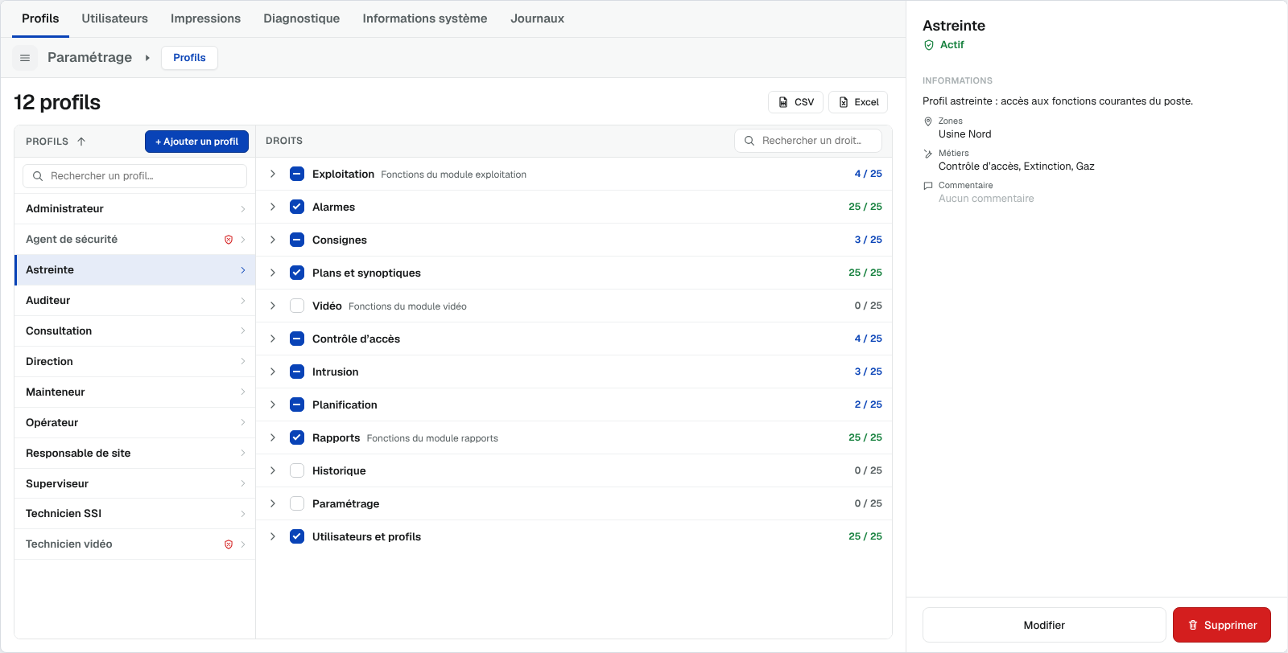
Zone | Contenu
Ligne de titre | Compteur « n profils » ; boutons CSV et Excel
① Liste des profils | Colonne gauche : en-tête, tri, bouton d'ajout, recherche, une ligne par profil
② Zone des droits | Colonne droite : droits du profil sélectionné, regroupés en accordéons
③ Panneau de détail | À droite de l'écran : fiche du profil (consultation ou formulaire)

4.2 Mises en forme
Deux mises en forme existent ; il n'y a pas de bouton de bascule à l'écran, la mise en forme est fixée par configuration.profilesLayout (ou l'API setLayout) :
Mise en forme | Code | Description
Deux colonnes (défaut) | split | Liste des profils à gauche, droits du profil sélectionné à droite (pleine hauteur)
Tableau | table | Tableau des profils ; les droits se déplient sous la ligne du profil (§ 5.4)
Les modifications de droits en attente sont conservées lors d'un changement de mise en forme.

5. Description détaillée des zones

5.1 Ligne de titre
Élément | Règle
Titre | « n profils » / « 1 profil » / « Aucun profil ». Pendant une recherche : « n profils sur total »
CSV | Export CSV de la vue courante (§ 7). Masqué si rights.export = false
Excel | Export .xlsx de la vue courante, avec feuille Droits (§ 7). Masqué si rights.export = false
+ Ajouter un profil | En mise en forme Tableau seulement (en Deux colonnes, il est dans l'en-tête de la liste)

5.2 Liste des profils (zone ①)
Élément | Description
En-tête « PROFILS » | Libellé + bouton de tri par nom (flèche ↑ / ↓ ; un clic inverse le sens)
+ Ajouter un profil | Ouvre le panneau en création. Visible si rights.create. Grisé à 40 profils (info-bulle « Limite de 40 profils atteinte. »)
Recherche | Champ « Rechercher un profil… » : filtre sur le nom seul ; plusieurs mots = ET ; insensible à la casse et aux accents ; saisie amortie (120 ms) ; Échap efface
Ligne de profil | Nom du profil (description en info-bulle) ; icône ⊘ rouge si le profil est inactif ; chevron ›
Ligne sélectionnée | Fond bleu pâle + liseré bleu à gauche
Profil inactif | Nom en gris + icône ⊘ (info-bulle « Inactif »)
Liste vide | « Aucun profil à afficher. »
Aucun résultat | « Aucun profil ne correspond. »
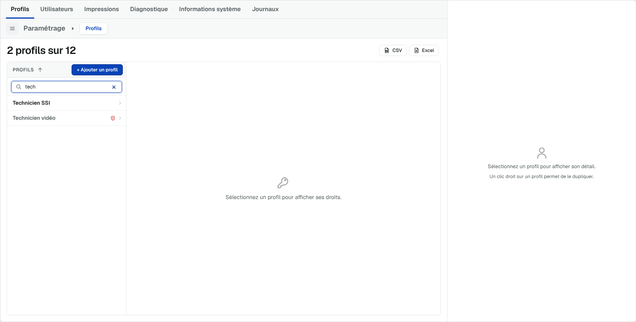
Recherche « tech » : le titre devient « 2 profils sur 12 ».
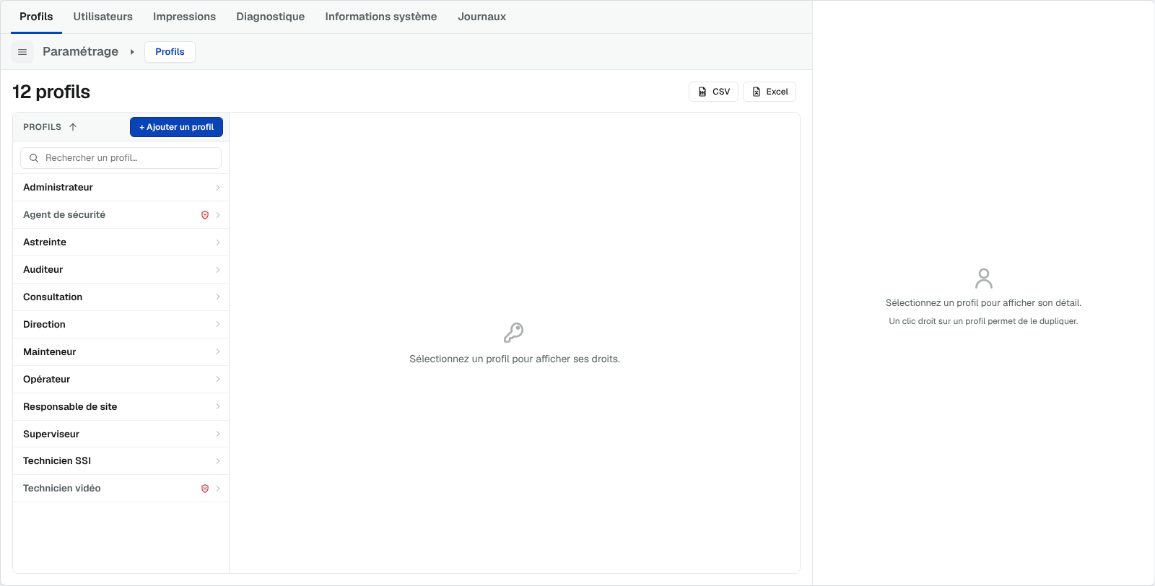
État initial : aucun profil sélectionné — la zone des droits affiche « Sélectionnez un profil pour afficher ses droits. » et le panneau « Sélectionnez un profil pour afficher son détail. — Un clic droit sur un profil permet de le dupliquer. »
Interactions sur une ligne :
Action | Effet
Clic | Sélectionne le profil : droits affichés en zone ②, fiche en consultation en zone ③
Double-clic | Sélectionne puis ouvre le formulaire de modification (si rights.edit)
Clic droit | Menu contextuel (§ 5.5)
Clavier ↑ / ↓ | Déplace le focus de ligne en ligne
Clavier Entrée / Espace / → | Sélectionne le profil
Clavier Menu ou Maj+F10 | Ouvre le menu contextuel
La recherche est conservée au re-rendu de la liste (tri, renvoi de profiles_json).

5.3 Zone des droits (zone ②)
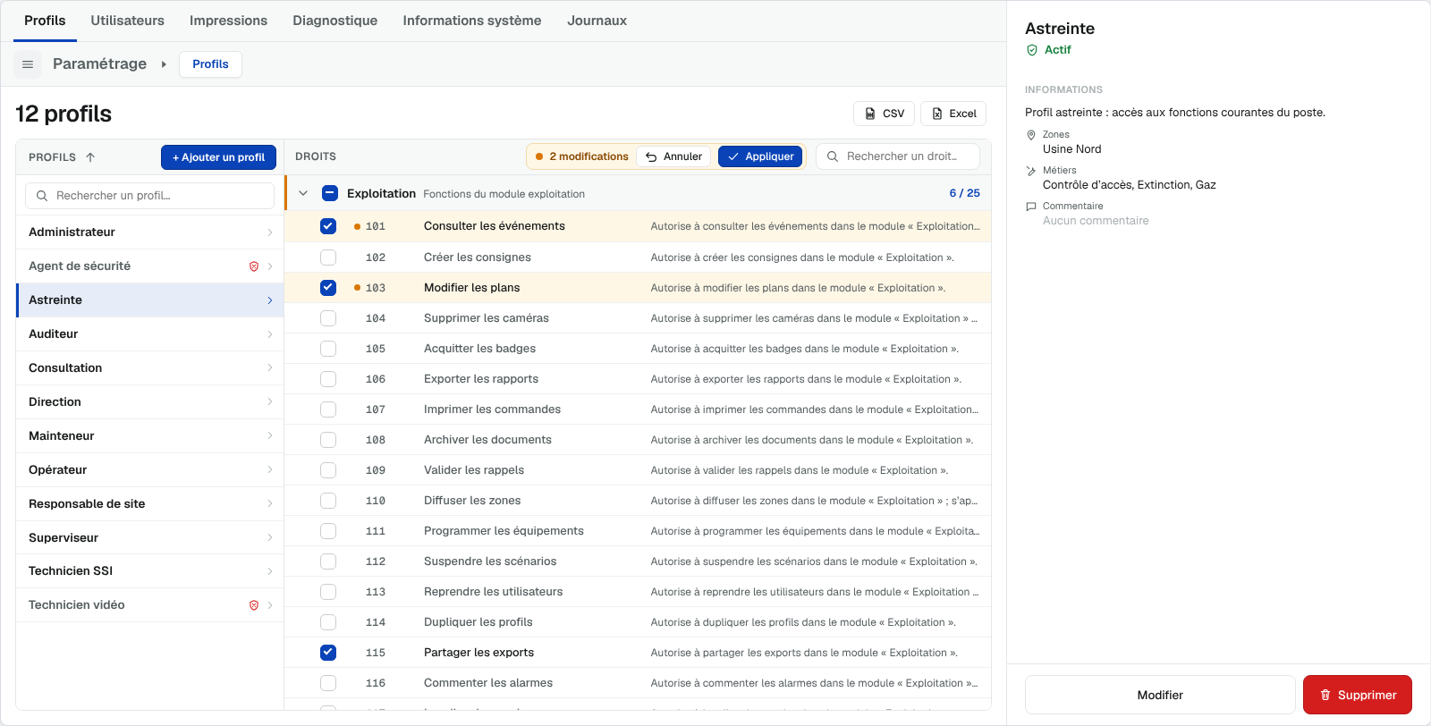
Barre collante (reste visible au défilement) :
Élément | Description
Titre « DROITS » | En Tableau, suivi du nom du profil. Badge « 🔒 Consultation seule » si rights.editRights = false
Zone de validation | N'apparaît qu'à la première modification : point orange · « n modifications » · Annuler · Appliquer
Recherche | « Rechercher un droit… » : porte sur le code, le libellé et la description du droit (pas sur le nom du groupe) ; plusieurs mots = ET ; insensible aux accents ; les groupes contenant une correspondance sont dépliés, les autres masqués ; « Aucun droit ne correspond. » si rien ; Échap efface
Accordéon par groupe :
Élément | Description
Chevron | Déplie / replie le groupe (un clic sur le nom fait de même)
Case tri-état | Cochée = tous les droits du groupe accordés ; indéterminée (—) = une partie ; vide = aucun. Clic : indéterminée ou vide → tout accorder ; cochée → tout retirer
Nom + description du groupe | Description en gris, tronquée (texte complet en info-bulle)
Compteur | « n / total » (vert si complet, bleu si partiel, gris si aucun)
État initial | Tous les groupes repliés (déplié d'office s'il n'y a qu'un groupe)
Ligne de droit :
Colonne | Description
Case à cocher | Le profil possède / ne possède pas le droit
Code | Code numérique interne, police à chasse fixe, non modifiable
Libellé | Texte non modifiable ; devient un champ de saisie uniquement si rights.editLabels = true (§ 6.6)
Description | Non modifiable, tronquée, texte complet en info-bulle
Suivi des modifications : chaque droit modifié porte un fond jaune pâle et un point orange ; son groupe porte un liseré orange. Les modifications restent locales jusqu'à Appliquer.
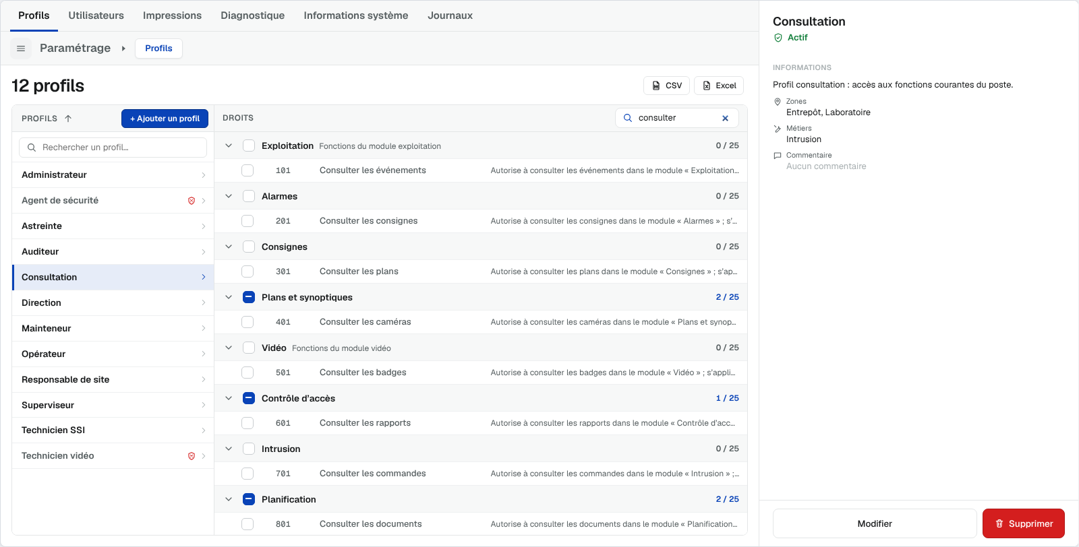

5.4 Mise en forme « Tableau » (variante)
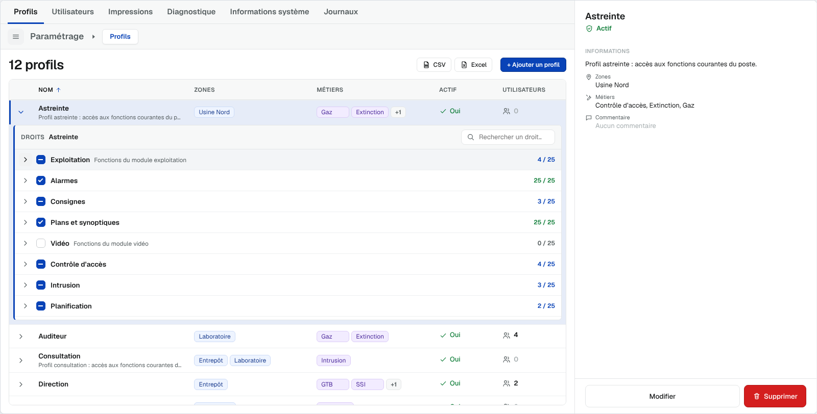
Colonne | Contenu | Tri
(chevron) | Déplie / replie la zone des droits sous la ligne | —
Nom | Nom du profil + description sur une 2ᵉ ligne | oui
Zones | Étiquettes (2 au plus, puis « +n ») | oui
Métiers | Étiquettes (2 au plus, puis « +n ») | oui
Actif | ✓ Oui / Non | oui
Utilisateurs | Nombre de comptes ayant le profil | oui
- Colonnes choisies et ordonnées par configuration.columns (Nom toujours présente).
- Une seule ligne dépliée à la fois ; hauteur maximale de la zone = 60 % de la hauteur visible du tableau (rightsMaxHeightRatio, 0,2 à 1), avec défilement propre.
- Clavier : → déplie, ← replie.

5.5 Menu contextuel d'un profil
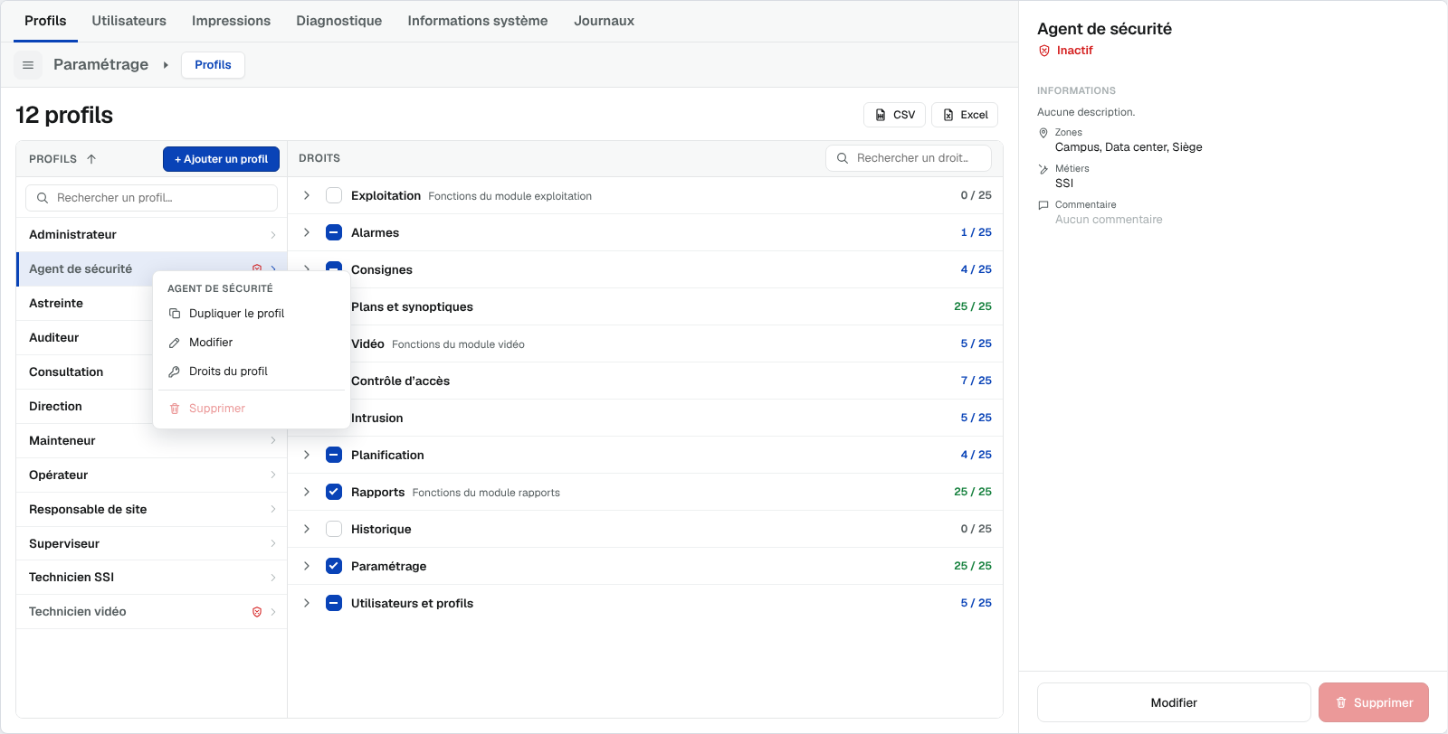
Titre = nom du profil, puis :
Entrée | Condition d'affichage | Action
Dupliquer le profil | rights.duplicate et rights.create | § 6.4
Modifier | rights.edit | § 6.3
Droits du profil | toujours | Affiche les droits du profil
(séparateur) Supprimer | rights.delete ; grisé si des utilisateurs ont le profil (info-bulle « Suppression impossible : n utilisateur(s) ont ce profil. ») | § 6.5

5.6 Panneau de détail (zone ③)

a) Vide
Icône + « Sélectionnez un profil pour afficher son détail. » / « Un clic droit sur un profil permet de le dupliquer. »

b) Consultation
Élément | Contenu
Titre | Nom du profil
Statut | ✓ « Actif » (vert) ou ⊘ « Inactif » (rouge)
Section INFORMATIONS | Description (ou « Aucune description. »)
Zones | Libellés triés alphabétiquement, séparés par « , » (ou « — »)
Métiers | Idem
Commentaire | Texte (ou « Aucun commentaire »)
Pied | Modifier (si rights.edit) · Supprimer (si rights.delete, grisé avec info-bulle tant qu'au moins un utilisateur a ce profil)
Le libellé est au-dessus de sa valeur (pas de colonne de libellés à largeur fixe), pour supporter des traductions plus longues.

c) Formulaire (modification / création / duplication)
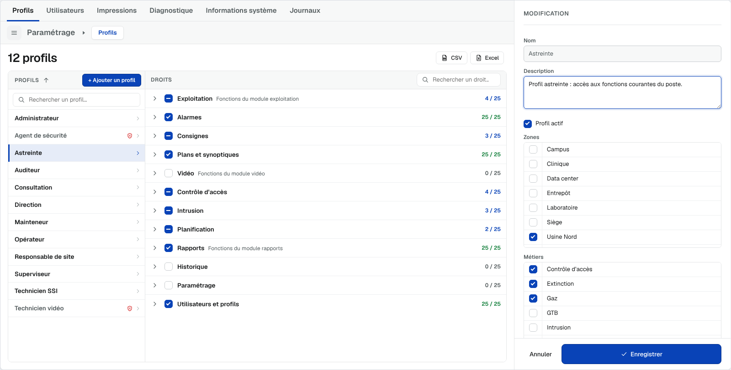
Champ | Type | Règles
En-tête | — | « MODIFICATION », « NOUVEAU PROFIL » ou « DUPLICATION » (+ « Modèle : X »)
Nom | texte, 80 car. max | Obligatoire, unique (RG-PRF-02). Lecture seule en modification (info-bulle « Le nom d'un profil existant ne peut pas être modifié. »)
Description | zone de texte, 500 car. max | Facultative
Profil actif | case à cocher | Cochée par défaut en création
Zones | liste à cases à cocher triée par libellé si un dictionnaire areas est fourni ; sinon saisie libre séparée par des virgules | Les valeurs hors dictionnaire sont conservées, cochées, en fin de liste (italique)
Métiers | idem (dictionnaire skills) | idem
Commentaire | zone de texte, 1 000 car. max | Facultatif (stocké dans extra.comment)
Droits | information (duplication seulement) | « n droits sur total » hérités du modèle
Pied | — | Annuler · Enregistrer (modification) ou Créer le profil (création / duplication)
Raccourcis : Ctrl+Entrée (ou Entrée dans un champ texte) enregistre ; Échap annule (sans confirmation). Focus initial : Nom en création, Description en modification.

6. Fonctions

6.1 Consulter un profil
Sélection d'une ligne → zone ② (droits) + zone ③ (consultation) ; émission de selectedProfile_json { id, profile }.

6.2 Créer un profil
- + Ajouter un profil → formulaire vierge (« NOUVEAU PROFIL »).
- Saisie, puis Créer le profil.
- Contrôles (RG-PRF-02). En cas d'erreur, message sous le champ Nom, focus sur le champ.
- Le profil est créé sans droit ni utilisateur, avec un identifiant provisoire profile-… ; il est sélectionné et ses droits sont affichés (à accorder ensuite).
- Émission profileChanges_json { action: "create", profile } ; toast « Profil créé. ».

6.3 Modifier un profil
Bouton Modifier, double-clic ou menu contextuel → formulaire pré-rempli, nom figé. Enregistrer → profileChanges_json { action: "update", profile } ; toast « Profil enregistré. ». Les droits ne se modifient pas dans ce formulaire mais dans la zone ②.

6.4 Dupliquer un profil
Menu contextuel Dupliquer le profil → formulaire en mode création pré-rempli :
- nom « Copie de X » (suffixe « (2) », « (3) »… si ce nom existe déjà), sélectionné ;
- mêmes description, état actif, zones, métiers, commentaire et mêmes droits ;
- aucun utilisateur.
Toast « Profil dupliqué : complétez puis enregistrez. ». Créer le profil → profileChanges_json { action: "duplicate", profile, sourceId }.
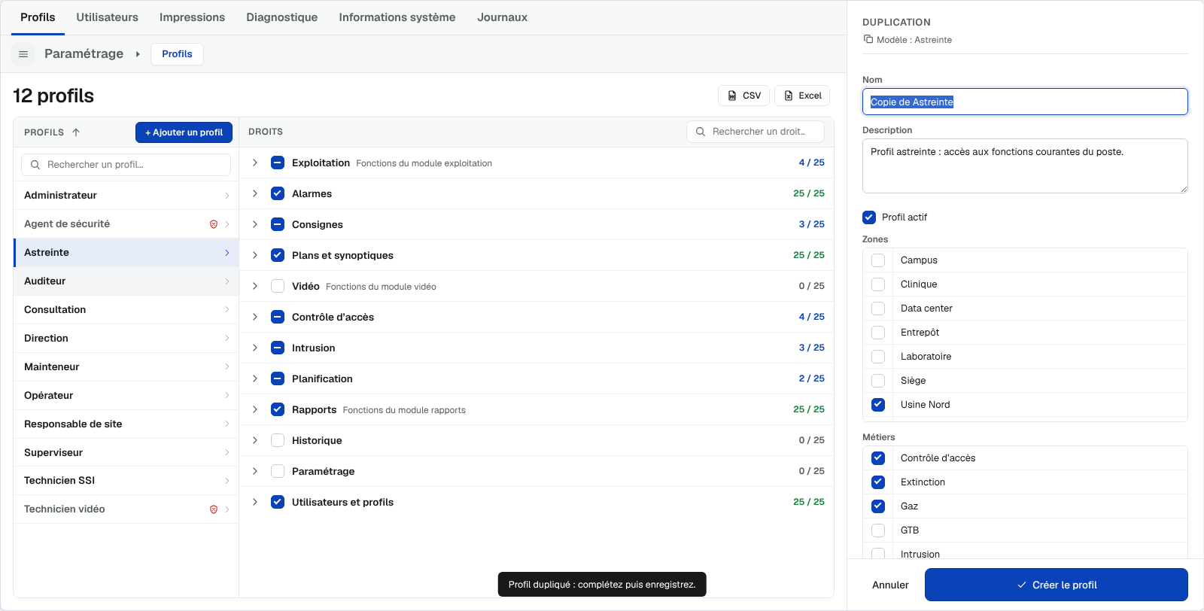

6.5 Supprimer un profil
- Interdit tant qu'au moins un utilisateur possède le profil (bouton et entrée de menu grisés ; toast « Suppression impossible : n utilisateur(s) ont ce profil. »).
- Sinon : dialogue « Supprimer le profil » — « Supprimer définitivement le profil « X » ? » — Annuler / Supprimer.
- Si le profil supprimé a des droits modifiés en attente, le garde-fou (§ 6.7) s'applique d'abord.
- Émission profileChanges_json { action: "delete" } puis selectedProfile_json { id: null } ; toast « Profil supprimé. ».

6.6 Modifier les droits d'un profil
- Cocher / décocher des droits ou des groupes entiers dans la zone ②.
- La zone de validation affiche « n modifications ».
- Appliquer (ou Ctrl+Entrée) : émission de rightsChanges_json avec les seuls écarts : { profileId, grant: [codes], revoke: [codes], labels: {code: libellé} } ; toast « Droits appliqués (n modification(s)). ».
- Annuler (ou Échap) : retour à l'état d'origine.
Libellés des droits (si rights.editLabels = true) : le libellé devient un champ discret (bordure au survol / focus, crayon). Un bouton « Rétablir le libellé » apparaît dès que le libellé diffère du catalogue. Un libellé vidé reprend la valeur du catalogue. Les libellés sont communs à tous les profils (catalogue).

6.7 Garde-fou « Modifications non appliquées »
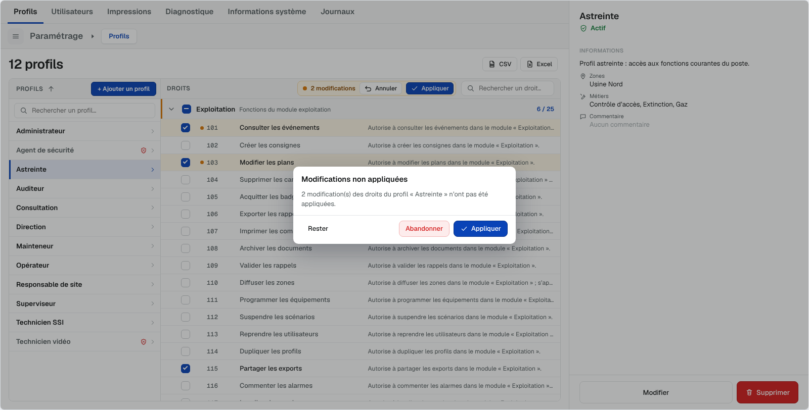
Déclenché si des droits sont modifiés et non appliqués lorsque l'opérateur : sélectionne un autre profil, replie la ligne (Tableau), change de rubrique (barre ou fil d'Ariane), supprime le profil affiché.
« n modification(s) des droits du profil « X » n'ont pas été appliquées. » Rester (ne rien faire) · Abandonner (restaurer puis continuer) · Appliquer (émettre puis continuer).
Sont sans effet sur les modifications en attente : le tri, la recherche, le renvoi de profiles_json / rightsCatalog_json par l'application, un aller-retour vers la rubrique Utilisateurs, un changement de mise en forme.
Si le formulaire du panneau est ouvert et qu'un autre profil est sélectionné, un dialogue « Modifications non appliquées » propose Rester / Abandonner.

7. Exports
Format | Contenu
CSV | UTF-8 avec BOM, séparateur « ; », fichier <exportFileName | profils>-AAAA-MM-JJ.csv
Excel | Classeur .xlsx natif (en-tête gras figé, filtre automatique) : feuille Profils + feuille Droits (matrice groupe / code / libellé × profils exportés, ✓ = accordé)
- Colonnes Profils : Nom, Description, Zones, Métiers, Actif, Utilisateurs (nombre), Droits accordés, Droits (total).
- Périmètre : vue courante (tri en cours ; en Deux colonnes, profils filtrés par la recherche).
- L'impression reste disponible par l'API exportView('print', 'profiles') (pas de bouton).
- Chaque export écrit exportRequest_json (handled: true si l'objet a produit le fichier ; sinon toast et relais possible par un export serveur).

8. Règles de gestion
Réf. | Règle
RG-PRF-01 | 40 profils au maximum : au-delà, les profils reçus sont ignorés et la création est bloquée
RG-PRF-02 | Le nom est obligatoire et unique (comparaison insensible à la casse et aux accents) : « Le nom est obligatoire. » / « Un profil porte déjà ce nom. »
RG-PRF-03 | Le nom d'un profil existant n'est pas modifiable
RG-PRF-04 | Un profil possédé par au moins un utilisateur ne peut pas être supprimé
RG-PRF-05 | Un profil créé n'a ni droit ni utilisateur ; un profil dupliqué hérite des droits du modèle mais d'aucun utilisateur
RG-PRF-06 | Un profil inactif reste attribuable ; il est signalé (⊘, texte barré dans la fiche utilisateur)
RG-PRF-07 | Catalogue : 40 groupes × 25 droits au maximum (1 000 droits) ; le surplus est ignoré ; les codes sont comparés comme des chaînes
RG-PRF-08 | Les modifications de droits ne sont transmises qu'à Appliquer, sous forme d'écarts (grant / revoke / labels)
RG-PRF-09 | Les libellés de droits ne sont modifiables que si editLabels est accordé explicitement (et editRights non refusé)
RG-PRF-10 | L'identifiant d'un profil créé ou dupliqué est généré par l'objet (profile-…) ; l'application peut le remplacer en renvoyant profiles_json
RG-PRF-11 | profiles_json remplace la liste à chaque réception ; la sélection, la ligne dépliée, les droits en attente et un brouillon en cours sont conservés si le profil existe toujours
RG-PRF-12 | Les exports ne contiennent jamais de mot de passe

9. Droits de l'opérateur
Fournis par configuration_json.rights (dans l'exemple Panorama, déduits du profil Panorama de l'opérateur, constante C_PROFILS_ADMIN).
Droit | Défaut | Effet dans l'affichage Profils
create | oui | Bouton « + Ajouter un profil »
duplicate | oui (exige create) | Entrée « Dupliquer le profil »
edit | oui | Bouton « Modifier », double-clic, entrée de menu
delete | oui | Bouton et entrée « Supprimer »
editRights | oui | Cases des droits et des groupes actives (sinon badge « Consultation seule »)
editLabels | non | Libellés de droits modifiables
export | oui | Boutons CSV / Excel
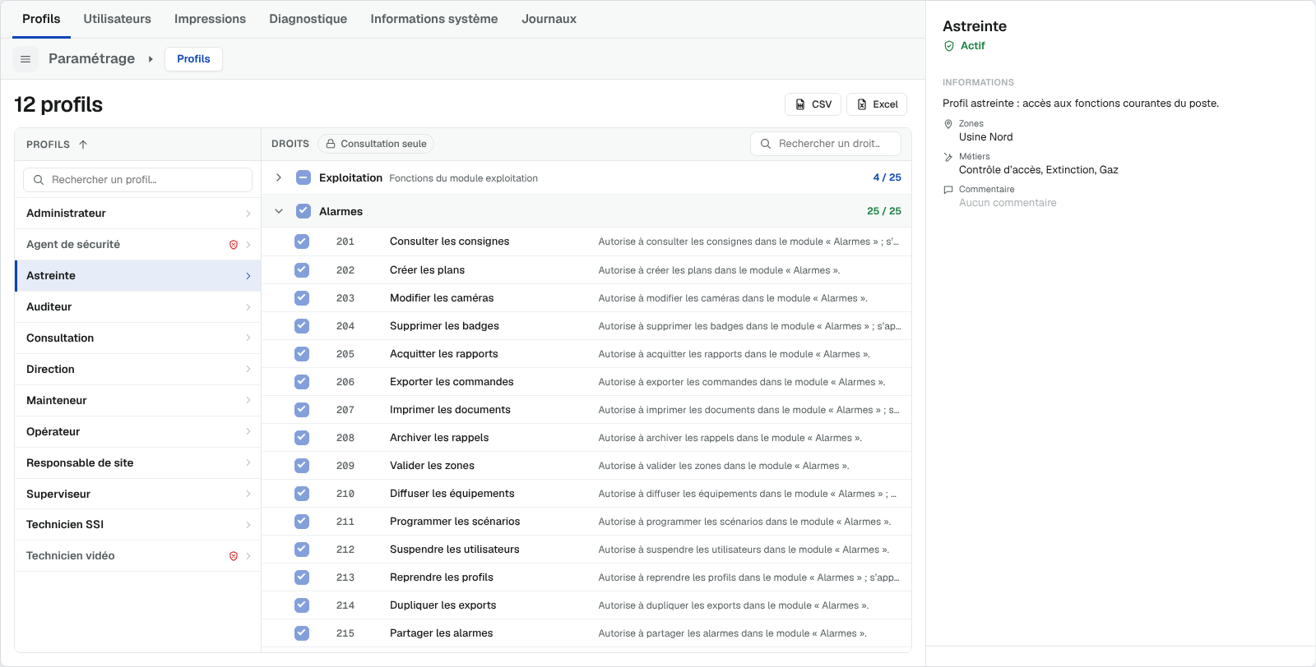

10. Interfaces (propriétés Panorama)
Propriété | Sens | Contenu
configuration_json | lue | profilesLayout, columns, sort, areas, skills, rights, exportFileName, rightsMaxHeightRatio, texts, locale…
rightsCatalog_json | lue | [ { id, name, description, order, rights: [ { code, label, description } ] } ]
profiles_json | lue | [ { id, name, description, areas, skills, authorized, rights: [codes], users: [ { id, name, login, lastLogin } ], extra } ]
selectedProfile_json | écrite | { id, profile } / { id: null, profile: null }
profileChanges_json | écrite | { action: create | update | delete | duplicate, profile, sourceId? }
rightsChanges_json | écrite | { profileId, grant, revoke, labels }
navigationRequest_json | écrite | { target, section, source }
exportRequest_json | écrite | { section: "profiles", scope, format, handled, count, sort, query, fileName, layout }
viewState_json | écrite | { section, layout, selectedId, expandedId, sort, pendingRights, panelMode, count }
Ordre d'alimentation à l'ouverture : configuration_json → rightsCatalog_json → profiles_json → users_json. Après traitement d'une écriture, le script OnChangeApplyParametrage.cs applique le changement (MyPnPaApplyProfileChange, MyPnPaApplyRightsChange), relit les listes et remet la propriété traitée à "".

11. Ergonomie et accessibilité
- Navigation clavier complète dans la liste (§ 5.2) et dans le formulaire (Ctrl+Entrée, Échap).
- Onglets de rubriques : role="tablist", flèches / Début / Fin.
- Liste : role="listbox", lignes role="option" avec aria-selected.
- Libellés au-dessus des valeurs ; textes en français et en anglais (locale), surcharge possible par configuration.texts.
- Performances mesurées : zone de 1 000 droits construite en ~50 ms ; tri ou renvoi de profiles_json zone dépliée ~100–200 ms.

12. Écarts relevés entre readme.txt et le code livré
À arbitrer par le chef de projet (le présent document suit le code) :
# | readme.txt | Code livré (fait foi ici)
E1 | Colonnes « Areas », « Skills », « Autorisé » | Libellés « Zones », « Métiers », « Actif » ; statut « Actif / Inactif »
E2 | Liste des profils : nombre d'utilisateurs par ligne | Pas de compteur dans la liste Deux colonnes (seulement en Tableau)
E3 | Barre des droits : compteur « n / total accordés », boutons « Tout déplier / Tout replier » | Absents de la barre (textes présents dans le dictionnaire, non utilisés)
E4 | Consultation : badge « n droits sur total », liste des utilisateurs du profil (initiales, dernière connexion) | Absents ; la fiche montre Informations (description, zones, métiers, commentaire)
E5 | Formulaire : « nom obligatoire et unique » (modifiable) | Nom figé en modification
E6 | — | Champ Commentaire (stocké dans extra.comment) non documenté
E7 | Garde-fou du formulaire profil | Message réduit à « Annuler ? » (Rester / Abandonner) — libellé à améliorer
E8 | Échap dans le formulaire profil | Annule sans confirmation, contrairement au formulaire utilisateur

